לפני חמש שנים הלך לעולמו עלי מוהר, אדם יקר שהשאיר אחריו יצירות רבות שייחקקו לעד במורשת התרבות הישראלית. רבים משיריו הפכו לנכסי צאן ברזל ולחלק בלתי נפרד מהיצירה הישראלית.
שלא תטעו, אנחנו לא פה כדי לבכות את מותו של היוצר הנפלא עלי מוהר, אנחנו פה כדי לחגוג את הולדתו שחל ב-30 לחודש דצמבר, תאריך שייחקק בזכרוננו כהתחלה של פלא וקסם ובעיקר של יצירה מופלאה
לרגל המאורע החשוב בחרו הזמרים והיוצרים נפתלי קון ומיכל שפירא, חברים טובים מזה שנים, לעשות כבוד לעלי מוהר, נכנסו לאולפן לפני מספר חדשים והעניקו חיים חדשים לשיר
תן לי יד
מילות השיר נכתבו על ידי עלי מוהר ללחן של יוני רכטר שלימים הפך להיות שותפו של מוהר למסעו המוסיקלי.
נפתלי קון, יוצר וזמר, כתב והלחין לא מעט שירים לעצמו ולאחרים, ולאחרונה השיק את אלבום הבכורה שלו "תקוות אחרונות". האלבום זכה לביקורות אופטימיות ומפרגנות שסימנו את נפתלי כיוצר מפתיע ומבצע מרגש.
מיכל שפירא, זמרת ויוצרת, בוגרת בית הספר למשחק של ניסן נתיב, מופיעה כבר שנים רבות עם חומרים מקוריים. מיכל התארחה במספר הופעות של נפתלי כולל מופע ההשקה של אלבום הבכורה שלו שנערך בזאפה תל-אביב
ביחד מעניקים נפתלי ומיכל משמעות חדשה למילות השיר שכולנו גדלנו עליו ומלווה את פסקול חיינו כבר שנים רבות.
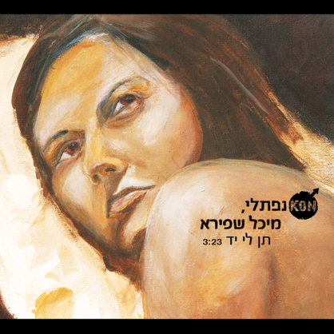
האזנה נעימה!
לפרטים נוספים ותיאום ראיונות: אפרת דידי – ניהול ויחסי ציבור – 0506422550 | efratdidi@gmail.com

